◆◆負担限度額認定申請時に必要な書類について◆◆

|  |  |  |  |
| --- | --- | --- | --- |
| NO | 提出書類 | 説　明 |  |
| １ | 同意書 | 窓口にて発行。 | ※全受給者が必要な書類です。 |
| ２ | 申請書 | 〃 |
| ３ | 被保険者証(オレンジ色の証) | 介護サービス利用者のもの。写しでも可。 |
| ４ | 委任状(申請書裏面) | 受任者(窓口に来た方)：受任者の住所・氏名  委任者：介護サービス利用者の住所・氏名  **★押印を忘れずにお願いします。** |
| ５ | 介護サービス利用者のマイナンバーカード | **★紛失・未発行の場合は不要です。** |
| ６ | 窓口に来た方の身分を証明する  書類  （氏名、生年月日、住所等が確認できるもの） | 顔写真付の場合は以下より１つ  （運転免許証、個人番号カード、パスポート、  身体障害者手帳　など）  顔写真付のものが無い場合は以下より２つ  （医療保険証、診察券、年金手帳、児童扶養手当証、特別児童手当証　など） |
| ７ | 普通・定期預金の通帳**表紙**と  申請日から**直近2か月間の明細欄の写し**及び**定期預金証書の写し** | ・**本人、配偶者が所有している口座全ての通帳の写しが必要となります。**  ・インターネットバンキングであれば、口座残高の  写し |
| ８ | 有価証券（株式・国債・地方債・社債など | 資産を有する場合、証券会社や銀行の口座残高の写し。　　（ウェブサイトの写しも可） | |
| ９ | 金・銀(積立購入を含む)など、購入先の口座残高によって時価評価額が容易に把握できる貴金属 | 資産を有する場合、購入先の銀行等の口座残高の写し。  （ウェブサイトの写しも可） | |
| 10 | 投資信託 | 資産を有する場合、銀行、信託銀行、証券会社等の口座残高の  写し。（ウェブサイトの写しも可） | |
| 11 | タンス預金（現金） | 資産を有する場合、自己申告となります。 | |
| 12 | 負債（借入金・住宅ローンなど）  ※預貯金額から控除されます | 借用証書など。 | |

**居住費・食費の自己負担限度額(1日あたり)**

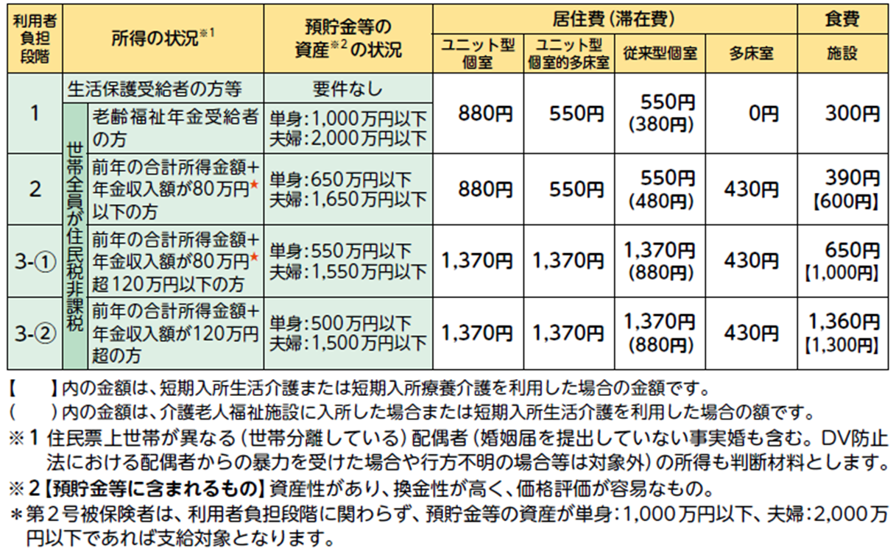

**★令和7年8月以降、基準額が80万円から80.9万円へ見直しとなります。**

負担限度額認定申請時に必要な書類（新規申請）

|  |  |  |  |
| --- | --- | --- | --- |
| NO | 提出書類 | 説　明 |  |
| １ | 同意書 | 窓口にて発行。 | ※全受給者が必要な書類です。 |
| ２ | 申請書 | 〃 |
| ３ | 被保険者証(オレンジ色の証) | 介護サービス利用者のもの。写しでも可。 |
| ４ | 委任状(申請書裏面) | 受任者(窓口に来た方)：受任者の住所・氏名  委任者：介護サービス利用者の住所・氏名  **★押印を忘れずにお願いします。** |
| ５ | 介護サービス利用者のマイナンバーカード | **★紛失・未発行の場合は不要です。** |
| ６ | 窓口に来た方の身分を証明する書類  （氏名、生年月日、住所等が確認できるもの） | 顔写真付の場合は以下より１つ  （運転免許証、個人番号カード、パスポート、  身体障害者手帳　など）  顔写真付のものが無い場合は以下より２つ  （医療保険証、診察券、年金手帳、児童扶養手当証、特別児童手当証　など） |
| ７ | 普通・定期預金の通帳**表紙**と  申請日から**直近2か月間の明細欄の写し**及び**定期預金証書の写し** | ・**本人、配偶者が所有している口座全ての通帳の写しが必要となります。**  ・インターネットバンキングであれば、口座残高の写し |
| ８ | 有価証券（株式・国債・地方債・社債など | 資産を有する場合、証券会社や銀行の口座残高の写し。　　（ウェブサイトの写しも可） | |
| ９ | 金・銀(積立購入を含む)など、購入先の口座残高によって時価評価額が容易に把握できる貴金属 | 資産を有する場合、購入先の銀行等の口座残高の写し。  （ウェブサイトの写しも可） | |
| 10 | 投資信託 | 資産を有する場合、銀行、信託銀行、証券会社等の口座残高の  写し。（ウェブサイトの写しも可） | |
| 11 | タンス預金（現金） | 資産を有する場合、自己申告となります。 | |
| 12 | 負債（借入金・住宅ローンなど）  ※預貯金額から控除されます | 借用証書など。 | |

**※必要書類の注意事項※**

**普通預金の写しについて**

1. 配偶者がいる場合は**夫婦両方の分**の提出が必要です。

　複数所有されている場合は**全てお持ちいただくようお願いします**。

（配偶者と世帯を分けている場合も含む。）

1. 通帳は必ず**記帳してからコピーしてください。**

（**記帳・コピー後、原則2週間以内**に申請手続き行ってください。）

1. 通帳は、

⑴名義確認のため**通帳表紙**　⑵**最終取引日から約2ヶ月分の履歴**

がわかるページをコピーするようお願いします。

1. **窓口ではコピーを受け付けていません。**ご自身で写しをご用意下さい。

**※コピーの漏れがあった場合の為にも、通帳原本もご持参することをお勧めします。**

**（市役所内にコピー機が設置されています。【有料：1枚10円】）**

**定期預金の写しについて**

　　　　定期預金口座をお持ちの場合は、普通預金と同じく写しの提出が必要です。

　　　　定期預金証書や、定期預金通帳の写しをご持参ください。

※　虚偽の申告により食費・居住費の減額分の介護給付を受けた場合は、介護保険法に基づき、支給された額及び最大２倍の加算金を返還していただくことがあります。

**※負担限度額認定には認定要件があり、以下の方は対象外になる可能性があります※**

　１．本人（介護サービス受給者）及び、世帯全員の中に、課税者がいる場合。

※世帯全員＝本人と住民票上、世帯を一緒にしている方全員。

　　　　　　　　　　　　　　　　※世帯を分けた配偶者が課税の場合も含む。

　２．本人（介護サービス受給者）の預貯金が基準額以上の方。

　　　　　　　　　　　　　　　 　※基準額は負担限度段階により異なる。

※世帯を分けた配偶者の預貯金も勘案する。